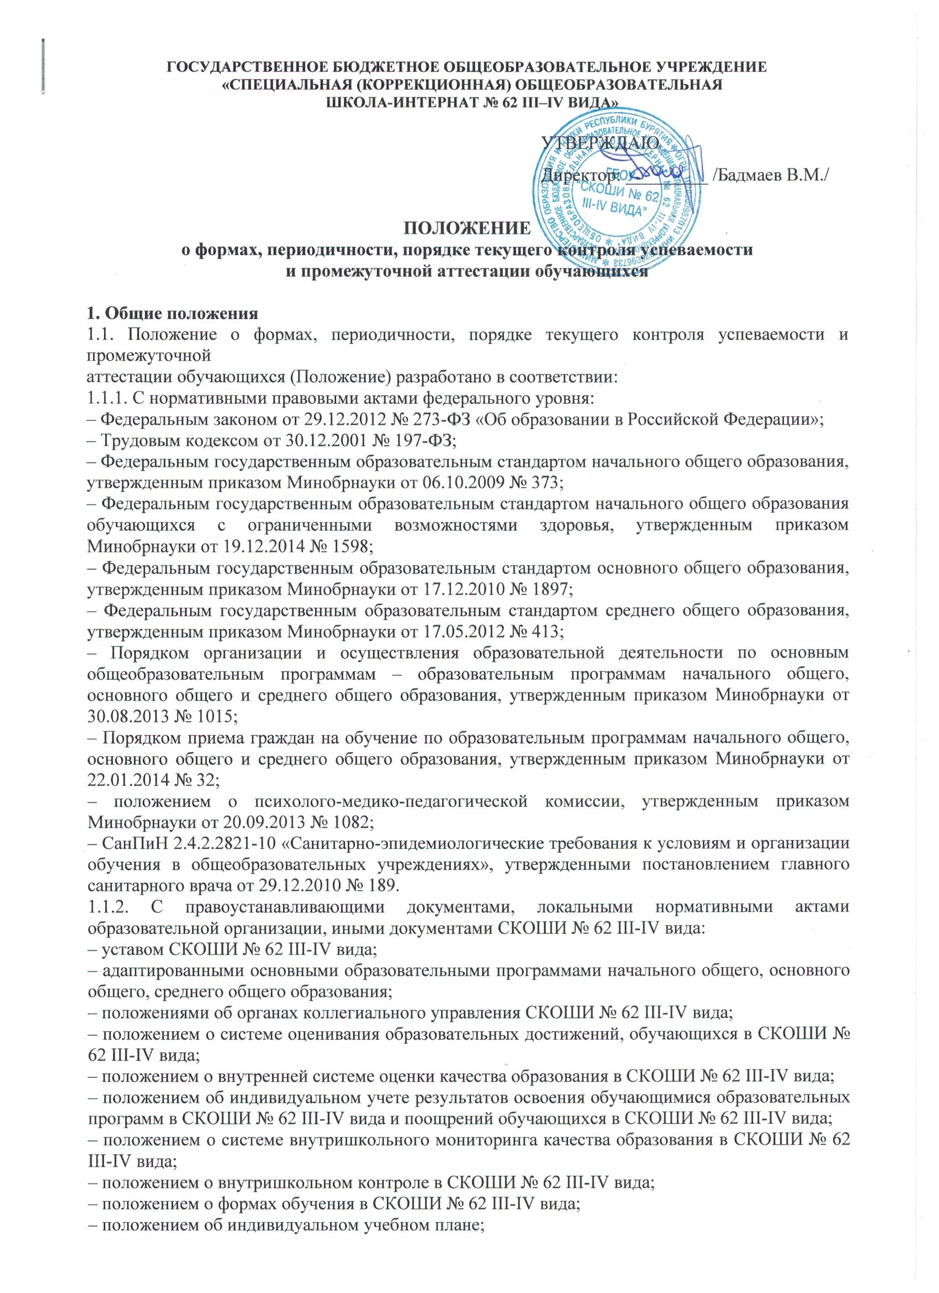
– Положением об обучении на дому в СКОШИ № 62 III-IV вида и др.
1.2. Настоящее Положение определяет формы, периодичность, порядок текущего контроля успеваемости и промежуточной аттестации обучающихся, их перевод в следующий класс, на следующий уровень образования.
1.3. Текущий контроль успеваемости и промежуточная аттестация являются частью системы внутришкольного мониторинга качества образования по направлению «Качество образовательной деятельности» и отражают динамику индивидуальных образовательных достижений обучающихся в соответствии с планируемыми результатами освоения АООП соответствующего уровня общего образования.
1.4. Образовательные достижения обучающихся подлежат текущему контролю успеваемости и промежуточной аттестации в обязательном порядке по предметам, включенным в учебный план класса, в котором они обучаются, а также в индивидуальный учебный план.
1.5. Текущий контроль успеваемости и промежуточную аттестацию обучающихся осуществляют педагогические работники в соответствии с должностными обязанностями и локальными нормативными актами СКОШИ № 62 III-IV вида.
1.6. Результаты, полученные в ходе текущего контроля успеваемости и промежуточной аттестации за отчетный период (учебный год, полугодие, четверть), являются документальной основой для составления ежегодного публичного доклада руководителя о результатах деятельности ОО и отчета о самообследовании, публикуются на его официальном сайте в установленном порядке с соблюдением положений Федерального закона от 27.07.2006 № 152-ФЗ «О персональных данных».
1.7. Основными потребителями информации о результатах текущего контроля успеваемости и промежуточной аттестации являются участники образовательных отношений:
– педагоги, обучающиеся и их родители (законные представители);
– коллегиальные органы управления СКОШИ № 62 III-IV вида;
– экспертные комиссии при проведении процедур лицензирования и аккредитации;
– учредитель СКОШИ № 62 III-IV вида.
1.8. В настоящее Положение в установленном порядке могут вноситься изменения и (или) дополнения.

2. Текущий контроль успеваемости обучающихся
2.1. Текущий контроль успеваемости обучающихся – это систематическая проверка освоения обучающимися АООП соответствующего уровня общего образования, проводимая педагогом в ходе образовательной деятельности в соответствии с образовательной программой (рабочей программой учебного предмета, курса, дисциплины (модуля)).
Цели текущего контроля успеваемости:
– определить степень освоения АООП соответствующего уровня общего образования в течение учебного года по всем учебным предметам, курсам, дисциплинам (модулям) учебного плана во всех классах;
– скорректировать рабочие программы учебных предметов, курсов, дисциплин (модулей) в зависимости от анализа темпа, качества, особенностей освоения изученного материала;
– предупредить неуспеваемость.
2.2. Текущий контроль успеваемости обучающихся в СКОШИ № 62 III-IV вида проводится:
– поурочно, потемно;
– по учебным четвертям и полугодиям;
– в форме диагностики (стартовой, промежуточной, итоговой), устных и письменных ответов, защиты
проектов и др.
2.3. Периодичность и формы текущего контроля успеваемости обучающихся:
2.3.1. Поурочный и потемный контроль:
– определяется педагогами СКОШИ № 62 III-IV вида самостоятельно с учетом требований федеральных государственных образовательных стандартов общего образования (по уровням образования), индивидуальных особенностей обучающихся, содержанием образовательной программы, используемых образовательных технологий;
– указывается в рабочей программе учебных предметов, курсов, дисциплин (модулей).
2.3.2. По учебным четвертям и полугодиям проводится на основании результатов текущего контроля успеваемости в следующем порядке:
– по четвертям – во 2–9-х классах;
– четвертям – во 2–5-х классах;
– полугодиям – в 5–10-х классах;
– полугодиям – в 11–12-х классах.
2.4. Текущий контроль успеваемости обучающихся:
2.4.1. В 1-х классах осуществляется:
– без фиксации образовательных результатов в виде отметок по 5-балльной шкале с использованием только положительной фиксации, не различаемой по уровням.
2.4.2. Во 2–12-х классах осуществляется:
– в виде отметок по 5-балльной шкале по учебным предметам, курсам, дисциплинам (модулям);
– безотметочно («зачтено») по учебным предметам, курсам, дисциплинам (модулям).
2.4.3. За устный ответ отметка выставляется учителем в ходе урока и заносится в классный журнал и дневник обучающегося.
2.4.4. За письменный ответ отметка выставляется учителем в классный журнал.
2.4.5. Не допускается выставление обучающемуся неудовлетворительной отметки при проведении текущего контроля успеваемости после длительного пропуска занятий по уважительной причине.
2.4.6. Порядок выставления отметок по результатам текущего контроля за четверть/ полугодие:
– в отношении обучающихся, пропустивших по уважительной причине, подтвержденной соответствующими документами, 1/2 учебного времени, текущий контроль осуществляется в индивидуальном порядке, в соответствии с индивидуальным графиком, согласованным с педагогическим советом СКОШИ № 62 III-IV вида и родителями (законными представителями) обучающихся;
– отметки обучающихся за четверть/полугодие выставляются на основании результатов текущего контроля успеваемости, осуществляемого потемно/поурочно за неделю до начала каникул или начала промежуточной/итоговой аттестации.
2.4.7. Текущий контроль в рамках внеурочной деятельности определятся ее моделью, формой организации занятий, особенностями выбранного направления.
3. Промежуточная аттестация обучающихся
3.1. Промежуточная аттестация – это оценка уровня освоения отдельной части или всего объема учебного предмета, курса, дисциплины (модуля) образовательной программы.

3.2. Промежуточную аттестацию в СКОШИ № 62 III-IV вида:
3.2.1. В обязательном порядке проходят обучающиеся, осваивающие АООП начального общего образования, основного общего образования, среднего общего образования во всех формах обучения; включая обучающихся, осваивающих образовательные программы СКОШИ № 62 III-IV вида по индивидуальным учебным планам.
3.2.2. Могут проходить по заявлению обучающихся и их родителей (законных представителей) обучающиеся, осваивающие АООП:
– в форме семейного образования (экстерны).
3.3. Промежуточная аттестация обучающихся может проводиться в форме:
– комплексной контрольной работы;
– итоговой контрольной работы;
– письменных и устных экзаменов;
– тестирования;
– защиты индивидуального/группового проекта;
– иных формах, определяемых образовательными программами СКОШИ № 62 III-IV вида и индивидуальными учебными планами.
Учащиеся имеют право пройти текущую и промежуточную аттестацию в иных формах в соответствии с состоянием здоровья.
3.4. Перечень учебных предметов, курсов, дисциплин (модулей), выносимых на промежуточную аттестацию, и форма проведения определяются АООП по уровням общего образования (учебными планами).
3.5. Порядок проведения промежуточной аттестации обучающихся:
3.5.1. Промежуточная аттестация обучающихся проводится один раз в год в качестве контроля освоения части или всего объема учебного предмета, курса, дисциплины (модуля), за исключением обучающихся 1-го класса.
3.5.2. В отношении обучающихся, осваивающих АООП индивидуально на дому, промежуточная аттестация по предметам учебного плана соответствующего уровня образования может основываться на результатах текущего контроля успеваемости при условии, что по всем учебным предметам, курсам, дисциплинам (модулям) учебного плана они имеют положительные результаты текущего контроля.
3.5.4. Промежуточная аттестация обучающихся в СКОШИ № 62 III-IV вида проводится:
– учителем-предметником в соответствии с расписанием, утвержденным директором;
– аттестационной комиссией в количестве не менее трех человек, включающей представителя администрации ОО, учителя-предметника данного класса и ассистента из числа педагогов того же цикла/предметной области, утвержденной приказом директора, в соответствии с расписанием, утвержденным директором;
– по контрольно-измерительным материалам, прошедшим экспертизу в установленном порядке и утвержденным приказом руководителя, с соблюдением режима конфиденциальности.

3.5.5. Обучающиеся, не прошедшие промежуточную аттестацию по уважительной причине, могут:
– быть переведены в следующий класс условно с последующей сдачей академических задолженностей;
– пройти промежуточную аттестацию в дополнительные сроки, определяемые приказом директора СКОШИ № 62 III-IV вида.
3.6. Информация о проведении промежуточной аттестации (перечень учебных предметов, курсов, дисциплин (модулей), форма, сроки и порядок проведения) доводится до обучающихся и их родителей (законных представителей) посредством размещения на информационном стенде, учебном кабинете, на официальном сайте СКОШИ № 62 III-IV вида.
3.7. Промежуточная аттестация экстернов проводится в соответствии с настоящим Положением (раздел 6).
4. Результаты промежуточной аттестации обучающихся
4.1. Обучающиеся, освоившие в полном объеме содержание АООП общего образования (по уровням образования) текущего учебного года, на основании положительных результатов промежуточной аттестации переводятся в следующий класс (на уровень образования).
4.2. Обучающиеся, не прошедшие промежуточную аттестацию по уважительным причинам или имеющие академическую задолженность, переводятся в следующий класс условно.
4.3. В целях реализации позиции пунктов 4.1, 4.2 настоящего Положения:
4.3.1. Уважительными причинами признаются:
– болезнь обучающегося, подтвержденная соответствующей справкой медицинской организации;
– трагические обстоятельства семейного характера;
– участие в спортивных, интеллектуальных соревнованиях, конкурсах, олимпиадах, региональных, федеральных мероприятиях, волонтерской деятельности;
– обстоятельства непреодолимой силы, определяемые в соответствии с Гражданским кодексом.
4.3.2. Академическая задолженность – это неудовлетворительные результаты промежуточной аттестации по одному или нескольким учебным предметам, курсам, дисциплинам (модулям) образовательной программы или непрохождение промежуточной аттестации при отсутствии уважительных причин.
4.3.3. Условный перевод в следующий класс – это перевод обучающихся, не прошедших промежуточную аттестацию по уважительным причинам или имеющих академическую задолженность, с обязательной ликвидацией академической задолженности в установленные сроки.
4.3.4. Возможная неуспеваемость обучающихся с нарушением слуха по учебным предметам «Иностранный язык» и «Музыка» обусловлена особенностями здоровья ребенка с нарушением слуха и не является основанием для неаттестации обучающегося.
4.3.5. Возможная неуспеваемость слепых обучающихся по учебным предметам «Изобразительное искусство», «Технология» и «Физическая культура» обусловлена особенностями здоровья ребенка с нарушением зрения и не является основанием для неаттестации обучающегося.
4.3.6. При оценке образовательных результатов, обучающихся по АООП приоритет имеет динамика индивидуальных достижений.
5. Ликвидация академической задолженности обучающимися
5.1. Права, обязанности участников образовательных отношений по ликвидации академической задолженности:
5.1.1. Обучающиеся обязаны ликвидировать академическую задолженность по учебным предметам, курсам, дисциплинам (модулям) предыдущего учебного года в сроки, установленные приказом директора.
5.1.2. Обучающиеся имеют право:
– пройти промежуточную аттестацию по соответствующим учебным предметам, курсам, дисциплинам (модулям) не более двух раз в пределах одного года с момента образования академической задолженности, не включая время болезни обучающегося;
– получать консультации по учебным предметам, курсам, дисциплинам (модулям);
– получать информацию о сроках и датах работы комиссий по сдаче академических задолженностей;
– получать помощь педагога-психолога и др.
5.1.3. ОО при организации и проведении промежуточной аттестации обучающихся обязана:
– создать условия обучающимся для ликвидации академических задолженностей;
– обеспечить контроль за своевременностью ликвидации академических задолженностей;
– создать комиссию для проведения сдачи академических задолженностей (промежуточной аттестации обучающихся во второй раз).
5.1.4. Родители (законные представители) обучающихся обязаны:
– создать условия обучающемуся для ликвидации академической задолженности;
– обеспечить контроль за своевременностью ликвидации обучающимся академической задолженности;
– нести ответственность за ликвидацию обучающимся академической задолженности в сроки, установленные для пересдачи.
5.1.5. Для проведения промежуточной аттестации во второй раз в СКОШИ № 62 III-IV вида создается соответствующая комиссия:
– комиссия формируется по предметному принципу;
– состав предметной комиссии определяется директором в количестве не менее трех человек;
– персональный состав комиссии утверждается приказом директора.
5.1.6. Решение предметной комиссии оформляется протоколом приема промежуточной аттестации обучающихся по учебному предмету, курсу, дисциплине (модулю).
5.1.7. Обучающиеся, не ликвидировавшие академическую задолженность по адаптированным образовательным программам соответствующего уровня общего образования в течение года с момента ее появления, по усмотрению их родителей (законных представителей) и на основании их заявления могут быть:

– оставляются на повторное обучение;
– переводятся на обучение по другому варианту АООП в соответствии с рекомендациями ПМПК;
– переводятся на обучение по индивидуальному учебному плану.
6. Промежуточная аттестация экстернов
6.1. Обучающиеся, осваивающие АООП соответствующего уровня общего образования в форме семейного образования вправе пройти экстерном промежуточную аттестацию в СКОШИ № 62 III-IV вида.
6.2. Экстерны при прохождении промежуточной аттестации пользуются академическими правами обучающихся по соответствующей образовательной программе.
6.3. Зачисление экстерна для прохождения промежуточной аттестации осуществляется приказом директора на основании его заявления – для совершеннолетних обучающихся или заявления его родителей (законных представителей) – для несовершеннолетних обучающихся в порядке, предусмотренном региональным законодательством или муниципальными актами. Процедуре зачисления экстерна для прохождения промежуточной аттестации в обязательном порядке предшествует процедура ознакомления его родителей (законных представителей) с настоящим Положением.
6.4. Промежуточная аттестация экстерна в СКОШИ № 62 III-IV вида проводится:
– по контрольно-измерительным материалам АООП соответствующего уровня общего образования и утвержденным приказом директора, с соблюдением режима конфиденциальности;
– в соответствии с расписанием/графиком, утверждённым директором;
– предметной комиссией в количестве не менее трех человек, персональный состав которой определяется предметным методическим объединением (предметной кафедрой, структурным подразделением, администрацией); персональный состав предметной комиссии утверждается приказом директора.
6.5. Ход и итоги проведения промежуточной аттестации экстерна оформляются соответствующим протоколом, который ведет секретарь указанной комиссии. Протокол подписывается всеми членами предметной комиссии по проведению промежуточной аттестации, его содержание доводится до сведения экстерна и его родителей (законных представителей) под подпись.
6.6. Экстерн имеет право оспорить результаты промежуточной аттестации, проведенной соответствующей комиссией ОО, в установленном законодательством РФ порядке.
6.7. На основании протокола проведения промежуточной аттестации экстерну выдается документ (справка) установленного в ОО образца о результатах прохождения промежуточной аттестации по АООП общего образования соответствующего уровня за период (курс).
6.8. В случае неудовлетворительных результатов по одному или нескольким учебным предметам, курсам, дисциплинам (модулям) АООП общего образования соответствующего уровня, полученных экстерном при проведении промежуточной аттестации, экстерн имеет право их пересдать в порядке, установленном пунктом 5.1.2 настоящего Положения.
6.9. Если при прохождении экстерном промежуточной аттестации ни одна из дисциплин, выносимых на промежуточную аттестацию, не была оценена аттестационной комиссией положительно и академические задолженности не были ликвидированы в соответствующие сроки, то директор сообщает о данном факте в компетентные органы местного самоуправления согласно нормам Семейного кодекса от 29.12.1995 № 223-ФЗ.
7. Порядок внесения изменений и дополнений в Положение
7.1. Инициатива внесения изменений и дополнений в настоящее Положение может исходить от органов коллегиального управления, представительных органов работников, советов обучающихся, родителей, администрации СКОШИ № 62 III-IV вида.
7.2. Изменения и (или) дополнения в настоящее Положение подлежат открытому общественному обсуждению на заседаниях коллегиальных органов управления ОО и указанных в пункте 7.1 представительных органов, органов самоуправления.
7.3. Изменения в настоящее Положение вносятся в случае их одобрения органами, указанными в пункте 7.1, и утверждаются приказом руководителя ОО.
7.4. Внесенные изменения вступают в силу с учебного года, следующего за годом принятия решения о внесении изменений.

